## HỌC VIỆN CÔNG NGHỆ BƯU CHÍNH VIỄN THÔNG

**KHOA CÔNG NGHỆ THÔNG TIN 1**

----***----



|  |  |
| --- | --- |
| **Lớp (nhóm) :** |  |
| **Họ tên:** |  |
| **Bài tập số:** | 1 |
| **Môn:** | Toán rời rạc 1 |
| **Giảng viên:** |  |
| **Ngày:** | …/…/2023 |
| **Điểm:** | ……. |

Hà Nội, 2023

## Ví dụ 1

## 1 Đề bài

## Liệt kê (duyệt) các xâu nhị phân có độ dài n.

## Xâu X = (x1, x2, …, xn): xi = 0, 1; i = 1, 2,…, n được gọi là xâu nhị phân có độ dài n. ví dụ với n = 4, ta có 16 xâu nhị phân dưới đây:

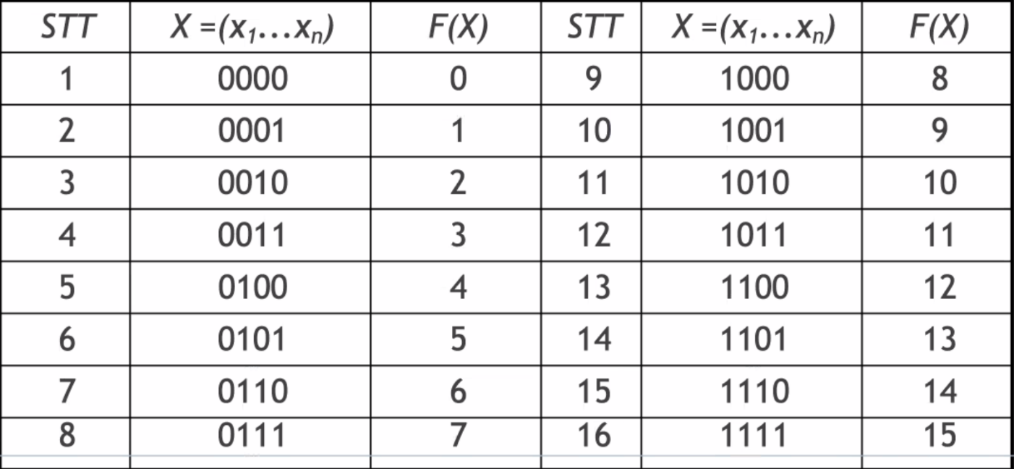

## Phân tích

## Input: n

## Output: Liệt kê n! xâu nhị phân độ dài n với thứ tự tăng dần.

## Cấu hình đầu tiên: 00…0

## Cấu hình cuối cùng: 11…1

## Ý tưởng: Tìm vị trí số 0 đầu tiên từ phải sang trái, cho số 0 đó thành số 1 và tất cả các số 1 phía sau sẽ thành số 0.

## Sơ đồ khối

## 

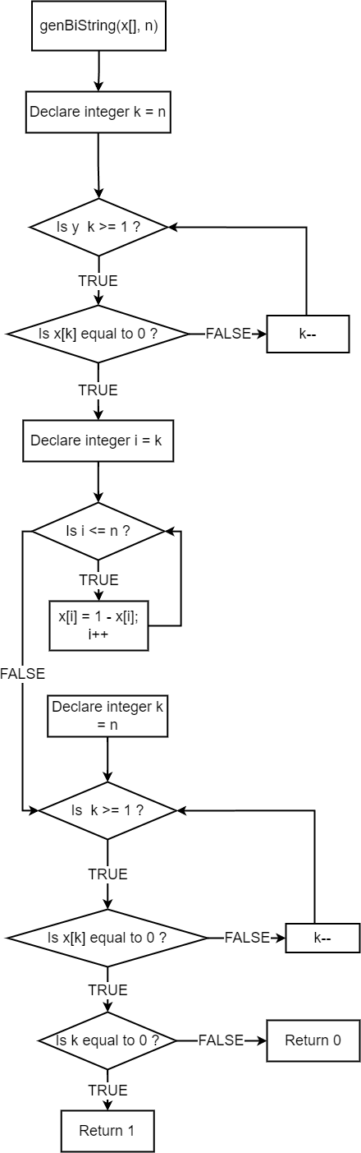

## 1.4 Cài đặt thuật toán

## 

## Bộ test

## 

## Bài tập 1

## Đề bài

## Cho một hình chữ nhật gồm nxm hình vuông đơn vị. Hãy liệt kê tất cả các đường đi từ đỉnh cuối của ô vuông cuối cùng phía bên trái đến đỉnh đầu của ô vuông trên cùng phía bên phải. Biết mỗi bước đi chỉ được phép dịch chuyển sang bên phải hoặc lên trên theo các cạnh của hình vuông đơn vị.

## 

## Phân tích

## Input: nhập n và m.

## Output: liệt kê các đường đi có thể bằng kí tự R(right) , L(left)

## Cấu hình đầu tiên: 000…0

## Cấu hình cuối cùng: 111…1

## Ý tưởng: Tìm vị trí số 0 đầu tiên từ phải sang trái, cho số 0 đó thành số 1 và tất cả các số 1 phía sau sẽ thành số 0.

## Sơ đồ khối

## 

## 

## Code

## 

## Test case

|  |  |  |  |  |  |
| --- | --- | --- | --- | --- | --- |
| ***Test case*** | **1** | **2** | **3** | **4** | **5** |
| **INPUT** | 1 2 | 1 3 | 3 1 | 2 3 | 1 5 |
| **OUTPUT** | R1 R2 U1 R1 U1 R2 U1 R1 R2 | R1 R2 R3 U1 R1 R2 U1 R3 R1 U1 R2 R3 U1 R1 R2 R3 | R1 U1 U2 U3 U1 R1 U2 U3 U1 U2 R1 U3 U1 U2 U3 R1 | R1 R2 R3 U1 U2 R1 R2 U1 R3 U2 R1 R2 U1 U2 R3 R1 U1 R2 R3 U2 R1 U1 R2 U2 R3 R1 U1 U2 R2 R3 U1 R1 R2 R3 U2 U1 R1 R2 U2 R3 U1 R1 U2 R2 R3 U1 U2 R1 R2 R3 | R1 R2 R3 R4 R5 U1 R1 R2 R3 R4 U1 R5 R1 R2 R3 U1 R4 R5 R1 R2 U1 R3 R4 R5 R1 U1 R2 R3 R4 R5 U1 R1 R2 R3 R4 R5 |